新 书 推 荐
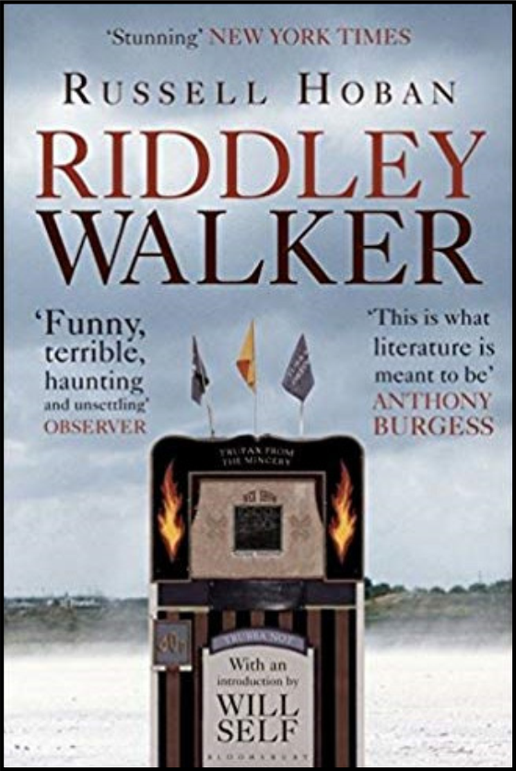
中文书名：《瑞德里·沃克》
英文书名：RIDDLEY WALKER
作 者：Russel Hoban
出 版 社：Bloomsbury
代 理 人：DHA/ANA/Vicky Wen
页 码：256页
出版时间：2012年5月
代理地区：中国大陆、台湾
审读资料：电子稿
类 型：科幻小说
·1982年获约翰·坎贝尔最佳科幻小说奖
·1983年获澳大利亚科幻小说成就奖
·版权已授：法国，日本，西班牙

内容简介：

“沃克（Walker）是我的名字，我也是一个行者。就像那些曾经带我兜风、带我去到任何地方的人一样，我现在把这些经历都写到纸上。如果你对生活中的每一件事都感兴趣，那你的一生就不会有那么多的遗憾。每一次都会发生同样的事情。这就是为什么我要把这些都写下来。思考我们的理想是什么，我们的孤单是什么，我们的内在是什么。想一想这些事对我们来说究竟意味着什么？”
——瑞德里·沃克（Riddley Walker）

《瑞德里·沃克》（Riddley Walker）用一种从未被人说过的英语写作方式创作而成，并带有比书面文字还早的讲故事的传统。本书讲述了世界在核战争末日的痛苦尽头等着我们的故事。它是荒凉、危险、令人痛苦的，是现代的杰出作品。

作者简介：
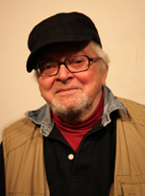
拉塞尔·赫班（Russel Hoban），1925年生于美国，后在英国居住。著名作家、科幻作家，同时也是有名的儿童文学作者，还曾参军，从事过不同职业。

拉塞尔的父母是从乌克兰移民到美国的犹太人。他的父亲曾担任当地一份犹太日报的广告经理，而且在费城的一个剧团里当导演。拉塞尔从儿时起就接触写作和艺术。他十一岁时，父亲去世，母亲不得不承担起养家的责任。

拉塞尔从五岁起开始画画。十六岁时获奖学金入学天普大学（Temple University）。五个星期之后，他选择辍学，转读艺术学院。在那里他遇见了未来的妻子莉莲∙阿伯曼。他们俩似乎是琴瑟相和的一对，因为莉莲从小的理想就是当插画家。

结婚之后，拉塞尔在很长一段时间里靠替杂志、广告画插画养家。1960年推出弗朗西丝系列故事之后，拉塞尔才全身心地投入童书写作事业，直至今日笔耕不辍。莉莲为该系列制作的插画成为故事锦上添花，一出版就深受孩子的喜欢。几乎在世界各地的书架上都能找到这个系列的书籍。

1969年拉塞尔和莉莲带着四个孩子前往伦敦，本来只打算在那居住两年，生活却发生了变化。莉莲提出离婚，带着孩子回到美国，而拉塞尔却永远留在了英国。拉塞尔和莉莲共同生活的岁月里，拉塞尔创作了五十多部童书，其中一半书籍的插画由莉莲绘制。这些作品获奖无数。

除了童书之外，赫班在成人小说领域内也笔耕不辍，至今出版了十六部作品。科幻小说《瑞德里·沃克》于1982年获约翰·坎贝尔最佳科幻小说奖，于1983年获澳大利亚科幻小说成就奖。至今，他的书迷们仍根据他各部作品中的情节，在世界各地为他举行纪念活动。

媒体评价:

“这就是文学的意义所在。”
---- 安东尼·伯吉斯（Anthony Burgess）

“这本书对人们产生了福音般的影响……里德利是一个引人入胜的角色，霍本的语言充满了奇幻、粗糙的诗歌，而世界末日后的世界令人心寒，令人信服。”
---- Rachel Seiffert

“拉塞尔·霍班带来了非凡的想象力和风格……有趣，可怕，萦绕和不安，这本书是一个杰作。”
----《观察家》（Observer）

“美味绝伦。” ---- 《纽约时报》（The New York Times）

“充满了忧郁和惊奇，文笔优美……一本人们会读很长很长时间的小说。”
---- 《华盛顿邮报》（Washington Post）

“……一个惊人的寓言……在它的大胆和深度中令人惊叹。”
----《纽约客》（The New Yorker）

谢谢您的阅读！
请将回馈信息发至：
文清（Vicky Wen）
安德鲁﹒纳伯格联合国际有限公司北京代表处
北京市海淀区中关村大街甲59号中国人民大学文化大厦1705室，100872
电 话：010-82449185
传 真：010-82504200
Email：Vicky@nurnberg.com.cn
网 址：Http://www.nurnberg.com.cn
新浪微博：http://weibo.com/nurnberg
豆瓣小站：http://site.douban.com/110577/
微信订阅号：ANABJ2002

